新 书 推 荐

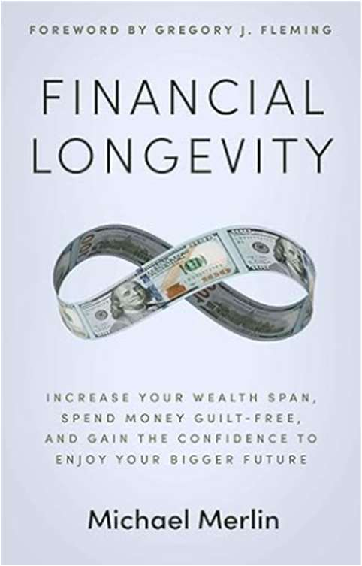
中文书名：《财富长青：无忧花钱的底气，富足余生的智慧》
英文书名：Financial Longevity：Increase Your Wealth Span, Spend Money Guilt-Free, and Gain the Confidence to Enjoy Your Bigger Future
作 者：Michael Merlin
出 版 社：Ethos Collective
代理公司：Waterside/ANA/Jessica
页 数：86页
出版时间：2025年3月
代理地区：中国大陆、台湾
审读资料：电子稿
类 型：经管

内容简介：

如果你能多活一百年，你的资源也能存活下来吗？

人们的寿命比以往任何时候都长，但大多数人没有为他们的长寿做好经济准备。无论你活到50岁还是150岁，如果你的财富跨度不匹配，你的寿命就会不那么充实。

在《财富长青》一书中，财富管理专家迈克尔·梅林（Michael Merlin）揭开了财务规划的复杂神秘面纱，提供了清晰的路线图，以增加你的财富范围并享受更大、更充实的未来。无论你是刚刚开始你的财务之旅，还是希望验证自己走在正确的轨道上，这本书都是你的必备指南。

迈克尔确定了导致财富短暂的三种“金融疾病”，并提供了简单、可行的治疗策略。你将学习如何：

• 最大化你的财富范围，确保你的财务未来
• 无罪恶感地花钱，同时仍然增加你的资产
• 满怀信心地享受更美好的未来

不要让财务复杂性阻碍你过上最好的生活，要化繁为简。

作者简介：

迈克尔·梅林（Michael Merlin）是 Merlin Wealth Management （MWM） 的创始人和 CFP®。在他担任家庭顾问的20多年里，迈克尔一直专注于为客户揭开财务、遗产、投资和慈善规划的神秘面纱。凭借在多代人规划、咨询技术和资产管理方面的丰富经验，迈克尔带领 MWM 获得了《巴伦周刊》（Barron’s weekly）、《华尔街》（Wall Street）、《福布斯》(Forbes)和《金融时报》(The Financial Times)的认可。迈克尔与他的妻子凯伦（Karen）和他们的两个儿子住在亚特兰大。

全书目录：

前言

第一部分：基础
第一章：诊断

第二部分：财务
第二章：不必很复杂
第三章：治愈散漫症
第四章：缓慢而稳定地赢得比赛
第五章：不是一劳永逸
第六章：升级你的投资理念
第七章：不可转让的投资
第八章：最危险的疾病
第九章：沟通是关键
第十章：养成好习惯
第十一章：健康的财务习惯和有纪律的财富的回报。

第三部分：未来
第十二章：是时候采取行动了。
金融长寿的十点投资原则
推荐资源
尾注
关于作者

感谢您的阅读！
请将反馈信息发至：版权负责人
Email：Rights@nurnberg.com.cn
安德鲁·纳伯格联合国际有限公司北京代表处
北京市海淀区中关村大街甲59号中国人民大学文化大厦1705室, 邮编：100872
电话：010-82504106, 传真：010-82504200
公司网址：http://www.nurnberg.com.cn
书目下载：http://www.nurnberg.com.cn/booklist_zh/list.aspx
书讯浏览：http://www.nurnberg.com.cn/book/book.aspx
视频推荐：http://www.nurnberg.com.cn/video/video.aspx
豆瓣小站：http://site.douban.com/110577/
新浪微博：安德鲁纳伯格公司的微博_微博 (weibo.com)
微信订阅号：ANABJ2002


